Bartek Polańczyk

Wypadek nurkowy
  - Scenariusz akcji ratowniczej

Przedstawiona poniżej sytuacja jest sytuacją hipotetyczną, opartą jednak na realnej zaistniałej sytuacji – dzięki opanowaniu i zgraniu nurków nie wyróżniła się ona znacząco od innych nurkowań, mogła się jednak zakończyć inaczej – choćby tak, jak przedstawiono poniżej.

Opis miejsca nurkowego
Nurkowanie odbyło się na jeziorze Attersee w Austrii, będącym jednym z kompleksu tworzącego rodzaj austriackich Mazur, idealnego dla sportów motorowodnych, nurkowania czy po prostu odpoczynku. Z racji swego położenia wykazuje się ono zazwyczaj wysoką przejrzystością, a wiele miejsc nurkowych stwarza możliwość zobaczenia licznych ciekawych atrakcji:
- Pozostawione przez ludzi: kawałki łódek wiosłowych, samochody, motocykle
- Żywa przyroda – bogata roślinność, dość duże zarybienie (w tym gatunki mało rozpowszechnione na innych jeziorach, np. miętus, spływający zapewne z górskich potoków).
Miejsc nurkowych jest ponad dwadzieścia, każde zostało profesjonalnie opisane (elementy zalegające na dnie, z zaznaczeniem głębokości, kilometr drogi, na którym miejsce się znajduje, oznaczenia parkingów – wszystko na schematycznych rysunkach). Wiele z nich zostało także solidnie przygotowane pod kątem nurkowym, z dobrymi zejściami do wody, tablicą przed każdym miejscem etc. Większość z nich zlokalizowana jest na wschodnim brzegu jeziora, dość gęsto rozmieszczonych. Znacząco różnią się one między sobą jakością, jak i niejako grupą odbiorców – czy to nurek techniczny, czy rekreacyjny, każdy znajdzie tu coś dla siebie, według organizacji promujących jezioro. W związku z tym, każde z miejsc nurkowych ma oznaczenia, które określają jakość poszczególnych miejsc nurkowych na kilku skalach – przejrzystości, występowania ryb, roślinności oraz możliwości wykonywania nurkowań nocnych
Wokół jeziora znajdują się też cztery bazy nurkowe, pozwalające na szybkie napełnienie butli (w większości – prawdopodobnie z banków powietrza). Bazy są w pełni wyposażone – zarówno od strony ewentualnego wypadku, jak i sprzętu. Są one aktywne najczęściej w godzinach 10:00-18:00.
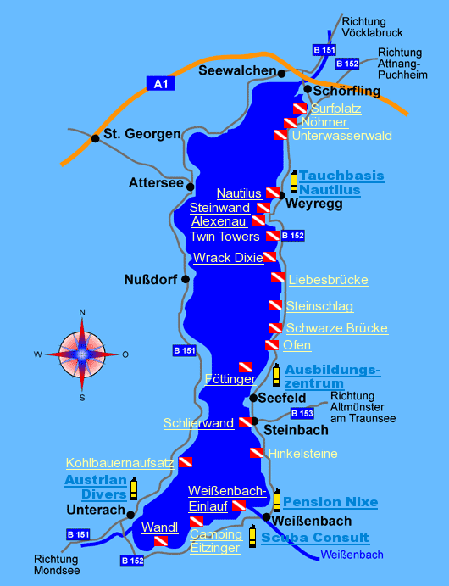
Rysunek 1 Mapka jeziora wraz z zaznaczonymi miejscami oraz bazami nurkowymi
Jako miejsce nurkowe wybrano „Unterwasserwald”, podwodny las. Miejsce znajduje się na 3,3km drogi (namiary: N 47°55´24” E 13°34´52”) w połowie odległości między miasteczkami Weyregg i Schorfling. Parking, na którym nurkowie zakładają sprzęt niestety mieści się po drugiej stronie drogi w stosunku do jeziora. Zejście jest łagodne, przed wejściem do wody trzeba jedynie pokonać duże kamienie.
Wiele konarów potężnych drzew spoczywa w mulistym dnie pod różnymi kątami. Średnice drzew przekraczają 1m. last oddalony jest nieco od miejsca nurkowego, leży na kursie 90 od tegoż. Las leży między 15 a 35m, maksymalna głębokość wynosi 40m. Przed lasem znajdują się boje, do których przycumowane są jachty , a bezpośrednio do jednego drzewa przymocowana jest także jedna dodatkowa boja. Poniżej przedstawiono podsumowanie warunków, które panowały wtedy w miejscu nurkowym i szczegółów nurkowania oraz jego schematyczny rysunek
Planowana max. Głębokość nurkowania: 30m
Planowany czas nurkowania: 40-45min.
Widoczność: nie więcej, niż 3m, spadająca z głębokością
Temperatura wody: 15 st. C, malejące do 6 st. C na 30m
Falowanie: Brak, woda spokojna
Potencjalne niebezpieczeństwa: brak – brak sieci, drzewa stabilnie zagłębione w podłożu.
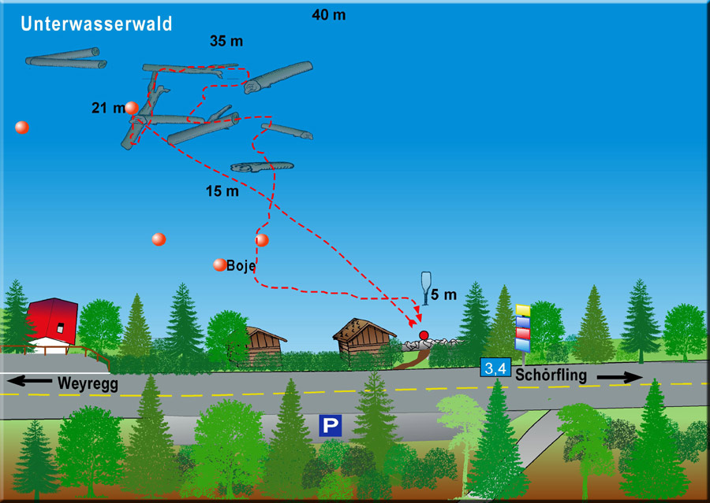
Rysunek 2 Schematyczny plan miejsca nurkowego

Przygotowanie do nurkowania
Było to ostatnie nurkowanie na wyjeździe i większość grupy zrezygnowała z niego. Na nurkowanie zdecydowały się ostatecznie 3 osoby:
- Bartek (AOWD, 30 nurkowań)
- Rafał (Nurek techniczny, >100 nurkowań)
- Robert (Rescue Diver, >100 nurkowań)
Nurkowie płynąć mieli w trójce, z najmniej doświadczonym nurkiem pośrodku. Planowane było dopłynięcie do drzew, a następnie pozostawanie na głębokości 20-25m i opłynięcie wspomnianego lasu, następnie wypłynięcie na głębokość ok. 10-15m i – przy większej przejrzystości oraz ilości docierającego światła – powrót wraz z dalszą eksploracją dna. Dwóch nurków – Rafał i Bartek – mieli boje sygnalizacyjne, każdy nurek miał też latarkę (latarka Bartka była jednak już nieco rozładowana). Sprzęt typu płetwy, maska oraz w przypadku Rafała i Roberta – butle (twinset oraz sidemount) – wyniesione zostały nad wodę, Bartek zakładał jacket wraz z resztą sprzętu na parkingu. Warto też dodać, że z racji temperatury wody dwaj doświadczeni nurkowie nurkowali w suchych skafandrach, Bartek zaś – z racji uszkodzenia manszety w swoim suchym skafandrze – nurkował w pożyczonej grubej (7mm) piance, która jednak mogła gwarantować mniejszy komfort cieplny. Na brzegu cały czas były dwie osoby – Rudi (instruktor PADI i organizator wyjazdu) oraz Monika (żona Roberta, nurk AOWD). Wartym zaznaczenia jest też fakt, że było to nurkowanie w pierwszej grupie wysokościowej, wobec czego czas bezdekompresyjny uległ znacznemu skróceniu (co oczywiście zostało odzwierciedlone w pracy komputerów nurkowych – wszyscy nurkowie, świadomi tego, przestawili swoje komputery na właściwe ustawienie). Poza tym – omówiono dokładnie, co zrobić w sytuacjach krytycznych (kto dołącza do kogo, powtórzono też wszystkie ważne znaki nurkowe, zaznaczono, że co 10min sprawdzamy stan ciśnienia w butlach, przypomniano też, jakie znaki wydawać można latarkami).

Przebieg nurkowania
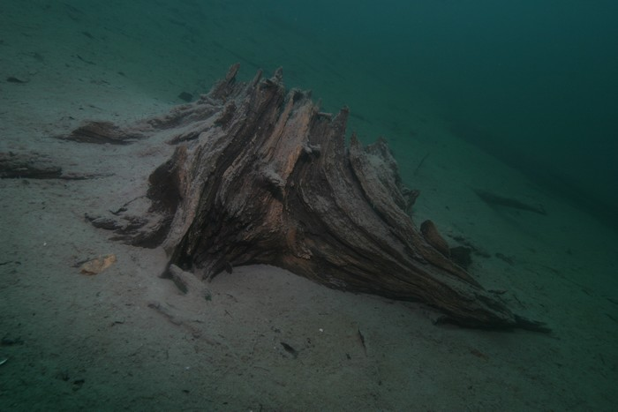
Nurkowie zeszli do wody ok. godziny 10:30. Na powierzchni przeprowadzili po raz ostatni buddy check i ustalili kierunek płynięcia (kurs 90). Następnie zeszli pod wodę. Płynięcie do lasu zajęło około 5 minut, Bartek cały czas trzymał się w środku, między doświadczonymi kolegami. Po dopłynięciu do lasu nurkowie spotkali szczupaka, któremu się przez pewien czas przyglądali. W tym mniej więcej czasie, Bartkowi zaczęła rozładowywać się latarka – jej promień nie był już wyraźny, a kręcone na dnie „OK” było ledwie widoczne, co odrobinę go zestresowało. Głębokość wynosiła ok. 20m, a temperatura wody – ok. 10 st. C. Nurkowie postanowili zejść nieco Głębiej, do pionowo ustawionego drzewa, na którym zauważyli tablicę pamiątkową. Głębokość wynosiła już ok. 30m, a Bartkowi zaczęło być nieco zimno (czego jednak nie sygnalizował kolegom odpowiednim znakiem). W wyniku lekkiego wyziębienia, a także podekscytowania nurkowaniem zaczął on nieco szybciej oddychać. Bartek trzymał się nieco z tyłu, cały czas jednak wyraźnie widząc nurków przed sobą, a Ci regularnie spoglądali na niego. W ciągu kolejnych minut automat coraz bardziej zamarzał – czego Bartek nie zauważał lub bagatelizował, coraz bardziej rósł jednak jego niepokój. Około 11 minuty, na głębokości 27 metrów, wśród pni drzew, automat zamarzł całkowicie (2 stopień) i zaczął podawać powietrze non-stop. Bartek nie podpłynął do kolegów, a starał się uspokoić oddech – tak, jak wielokrotnie mu powtarzano, ponieważ jednak 2 stopień zamarzł kompletnie, nie pomagało to wcale, a tylko bardziej go niepokoiło. Na miejsce spokoju i ogarnięcia sytuacji zaczęła przychodzić panika. Niska widoczność dodatkowo zwiększała podenerwowanie – Bartek przestał czuć się komfortowo pod wodą, czuł, że to inne środowisko i chciał jak najszybciej znaleźć się na powierzchni wody. Dramatyzmu sytuacji dopełniło spojrzenie na manometr – Bartkowi wydawało się, że powietrze znika w oczach. Zapomniał on o kolegach i starał się skupić na rozwiązaniu problemu – pojawiło się zawężenie postrzegania. W tym samym momencie Rafał i Robert obejrzeli się i zobaczyli, iż Bartek ma problemy, po jego zachowaniu (szybkie rozglądanie się, rozbiegane oczy, machanie rękami), a także bąbelkach powietrza, wypływających z pierwszego stopnia zrozumieli momentalnie, co się dzieje. Starali się spokojnie podejść do Bartka, ten jednak – w trakcie szamotania się z automatem i skupienia na manometrze – zaczął się mimowolnie wynurzać ( w trakcie dopompowywał on w panice jeszcze jacket). Niestety, nurkowie nie zdążyli go złapać, bo Bartek, chcąc znaleźć się jak najszybciej na powierzchni, zaczął bardzo dopompowywać jacket. Jedyne, co udało się Rafałowi i Robertowi, to tymczasowe przytrzymanie go za płetwy, co nieco spowolniło wynurzanie, na 15 metrze jednak w wyniku bardzo intensywnego pompowania jacketu (zaczął on upuszczać już powietrze awaryjnymi zaworami), nie byli w stanie dłużej go utrzymać. Bartek w ciągu zaledwie kilkudziesięciu sekund znalazł się z 15 metra na powierzchni, spanikowany, nierozpoznający okolicy (z racji odsunięcia miejsca nurkowego na południe od wejścia do wody). Panowie pod wodą od razu podjęli kroki ratownicze. Dając sobie znaki, postanowili, że Rafał podejdzie do Bartka od dołu (Robert mógłby mieć problemy ze złapaniem go z racji sidemounta) i zacznie uspokajać go, w tym samym czasie Robert zacznie szybko płynąć w kierunku zejścia do wody, wołając o pomoc. Tak też postąpili. Rafał – silny i wysoki mężczyzna – po regulaminowym wynurzeniu się tuż pod Bartkiem, złapał go za butlę – zachowując tym samym bezpieczeństwo i będąc poza zasięgiem spanikowanego nurka – zaczął holować Bartka kursem 270. Robert wypłynął na powierzchnię około 15 metrów bliżej zejścia do wody i zaczął wołać o pomoc, cały czas płynąc jak najszybciej na plecach. Rudi, który usłyszał wołanie, pobiegł do samochodu po zestaw tlenowy. Rafał uspokajał Bartka przez cały czas – dopłynięcie do brzegu zajęło im około 4 minut, bo zmuszeni byli płynąć do zejścia – w pozostałych miejscach brzeg był zbyt stromy. Po uspokojeniu się, jeszcze w trakcie płynięcia, Bartek zaczął pomagać Rafałowi, pracując płetwami i powoli rozpinając sprzęt, tak aby potem było łatwiej go zdjąć.
Po wyciągnięciu Bartka na brzeg został on posadzony na łódce, która leżała obok wejścia do wody i podano mu tlen. Przez cały incydent nie stracił on przytomności. W trakcie holowania została też wezwana w języku angielskim pomoc – po kolejnych kilku minutach pojawiła się karetka (łącznie – ok. 10 minut od jej wezwania). Przed zabraniem Bartka nurkowie przekazali lekarzom pełen komplet informacji, które spisywała w zeszycie Monika, a po dopłynięciu Roberta – także z jego pomocą, odnośnie sytuacji pod wodą. Lekarze otrzymali także komputer nurkowy Bartka oraz jego dane osobowe. Karetka zabrała poszkodowanego do najbliższej komory hiperbarycznej, z racji dużego podejrzenia DCS w przeciągu niecałej godziny od początku wypadku nurkowego. Tam też spędził kilka dni, póki nie doszedł do siebie.

Podsumowanie
Bezpośrednią przyczyną wypadku było zawężenie postrzegania oraz późniejsza panika nurka, które zaowocowały bardzo szybkim wynurzeniem się z 20m. Pośrednio, winę za to ponosi zamrożony automat (2 stopień), jednak ten fakt nie determinował takiego rozwoju sytuacji. Dzięki trzeźwej ocenie sytuacji i dobrym podzieleniu obowiązków, a także pomocy osób na brzegu, sytuacja stała się szybko kontrolowana, a służby przybyły na czas i miały komplet informacji.
Najlepszym sposobem zapobiegnięcia takiej sytuacji byłby spokój nurka – Bartka ( i tak się stało w realnej sytuacji, która zaistniała). Powinien on, zanim automat kompletnie się wzbudzi, podpłynąć do kolegów i zasygnalizować, że coś jest nie tak. Następnie wyznaczony nurek powinien przekazać mu swój octopus, na którym nurkowie zaczęliby powolne wychodzenie na płytsze wody. Ponieważ zarówno Robert, jak i Rafał mieli podwójne systemy, więc nawet długie oddychanie Bartka z drugiego automatu nie byłoby dla nich problemem. W rzeczywistości Bartek (czyli ja) nie spanikował i zgłosił się do Roberta po automat, sygnalizując opanowanie i spokój opisem „ucieka mi powietrze, ale jest OK – zacznijmy się powoli wynurzać”. Wyszliśmy na głębokość ok. 15 metrów, a następnie 10 metrów, gdzie kontynuowaliśmy nurkowanie – ja cały czas trzymałem się Roberta (co dzięki długiemu wężowi do drugiego stopnia nie było problemem). Całe nurkowanie trwało łącznie ok. 30 minut (czyli 20 minut po wystąpieniu pierwszych symptomów zamarzania automatu).
W drugiej kolejności – dużo bardziej długofalowym rozwiązaniem byłyby ćwiczenia oddechowe i opanowanie – w realnej sytuacji oddychałem szybciej głównie nie przez chłód z pianki, a ogólną ekscytację, stąd też jest to element do wypracowania. Pozwoliłoby to na zapobiegnięcie zamarzaniu drugiego stopnia.

Ważne kontakty:

DAN Europe
24 hour hotline: +39 06 4211 8685
Polska linia kontaktowa: 058 622 5163
E-mail: emergency@daneurope.org

UNDER PRESSURE GROUP DIVE & OUTDOOR GMBH
+43 650 8000 477
A-4852 Weyregg am Attersee, Bach 24b
office@up-group.at

Diving Entry "Underwaterforest"
B152 - Seestraße Kammer
4861 Schörfling am Attersee

Telephone: +43 7665 8524
Fax machine: +43 7665 8524 - 4
Email: info@austrian-divers.at
Web: www.austrian-divers.at
Web: www.attersee.at
Company: Austrian Divers
Contact: Seeleitenstraße 4e, 4866 Unterach am Attersee

